SIMULAKRA HIPERREALITAS DAN REPRODUKSI TANDA GAME ONLINE-PUBG
Studi Kasus Siswa Prosus Inten Jalan Aceh, Kota Bandung Tahun 2019

Tri Putra Rajagukguk
Email: tryputragmki@gmail.com

Fakultas Ilmu Budaya
Universitas Padjadjaran 2019

Abstrak
Tulisan ini bertujuan untuk memahami Simulakra, Hiperrealitas, dan Reproduksi Tanda Game Online-PUBG melalui studi siswa Prosus Inten Jalan Aceh, Kota Bandung Tahun 2019. Diketahui bahwa permainan daring ini begitu digandrungi anak-anak, remaja kemungkinan juga dewasa belakangan ini. Hal ini terjadi seiring dengan hadirnya produk-produk digital, gadget pintar (smartphone), yang menyediakan fitur-fitur gim canggih yang dimainkan secara online. Jean Baudrillard, Filsuf asal Perancis, sekaligus teoritikus kebudayaan Postmodern, membaca gejala sosial pengaruh dari produk digital era baru yang disebut sebagai masyarakat konsumer (the consumer society). Berdasarkan teori Baudrillard atas kritiknya terhadap pengaruh media dan teknologi terhadap perilaku manusia, yang dibahas dalam penelitian ini ada dua. Pertama, apa saja bentuk-bentuk simulakra, hiperrealitas, dan reproduksi pada Game Online-PUBG. Kedua, apa implikasinya terhadap produktivitas belajar siswa Prosus Inten Jalan Aceh Tahun 2019. Penelitian ini telah menyebabkan temuan penelitian bahwa bermain PUBG dimulai dari bentuk-bentuk simulacra dan kondisi hiperrealitas “kaburnya realitas asli” sehingga berimplikasi pada perilaku belajar siswa di Prosus Inten Jalan Aceh, Kota Bandung, Tahun 2019. Selanjutnya, ditemukan bahwa mereka mereproduksi tanda sehingga menciptakan identitas semu “virtual” sehingga menyebabkan krisis identitas, di mana identitas nyata hanyalah kisah masa lalu yang romantik, yang ada hanya identitas palsu dan semuanya hanyalah tanda yang bertalian dengan tanda yang lain.

Keyword: Simulakra, Hiperrealitas, Reproduksi Tanda, PUBG, Prosus Inten

Abstract
This article aims to understand the Simulakra, Hyperreality, and Reproduction of Signs on Online Game-PUBG through the study of Prosus Inten Students, Jalan Aceh, Kota Bandung, 2019. Lately, it is known that PUBG are liked by children, teenagers and also adults. This happens along with the presence of digital products, gadgets (smartphones), which provide advanced game features that are played online. Jean Baudrillard, French philosopher, and postmodern cultural theorists, read the social symptoms of a new era digital product called the consumer society.
Based on Baudrillard's theory of criticism of the influence of media and technology on human behaviour, which discussed in this study there were two. First, what are some forms of Simulakra, Hyperreality, and Reproduction of Signs in Online Games-PUBG. Secondary, what is the implication of the learning productivity of Prosus Inten's students in Aceh 2019. This research has led to the research findings that playing PUBG starts from simulacra forms and hyperreality conditions of the "original reality" in which it implicates the student learning behaviour at the Prosus Inten, Jalan Aceh, Kota Bandung, 2019. Furthermore, it was found that they reproduce the mark so as to create a "virtual" pseudo identity thus causing an identity crisis, where the real identity is merely a romantic past story, which exists only a false identity and everything is just a sign that is related to another sign.

- PENDAHULUAN
PlayerUnknown's Battlegrounds (PUBG) adalah gim pertempuran dengan multipemain atau (royale game) yang dimainkan secara daring. Gim ini dikenal sebagai game online paling populer saat ini, di samping ada Mobile Legend, Garena Free Fire, dan lain-lain. Gim in dibuat diawali dari temuan seorang kreator gim bernama Brendan.
Seperti yang dikutip dalam laman resmi PUBGMobile(https://www.pubgmobile.com/en-US/, 2019), bahwa gim ini dikembangkan dan diluncurkan oleh PUBG Corporation, anak perusahaan dari perusahaan video gim asal Korea Selatan yaitu Bluehole. Game ini juga menerima beberapa nominasi Game of the Year belakangan ini, di antara penghargaan lainnya karena kepopulerannya. PUBG Corporation juga telah menjalankan beberapa turnamen kecil dan memperkenalkan alat dalam gim untuk membantu menyiarkan gim tersebut kepada para penonton karena mereka menginginkannya untuk menjadi esport yang populer. Kemudian, gim ini juga telah diunduh lebih dari 100 juta kali di Google.
Namun, di sisi lain, permainan ini ternyata juga dilarang di beberapa negara, seperti India, Nepal, dan Irak karena dianggap berbahaya dan membuat kecanduan anak-anak di wilayah itu. Hal ini juga menjadi perhatian dalam tulisan ini—di mana gim PUBG diindikasi dapat berimplikasi terhadap perubahan tatanan sosial masyarakat.
Tema penelitian ini adalah Simulakra Hiperrealitas dan Reproduksi Tanda Game Online- PUBG, Studi Kasus pada Siswa Prosus Inten Jalan Aceh, Kota Bandung, Tahun 2019. Dalam tulisan ini akan dikaji gejala sosial yang muncul dari keyakinan terhadap perilaku konsumsi PUBG yang mana diasumsikan dapat berimplikasi pada perilaku belajar siswa. Teori yang digunakan adalah teori simulakra, hiperrealitas, dan reproduksi tanda dari seorang filsuf asal Perancis, Jean Baudrillard, yang juga sekaligus Bapak Postmodernisme.
Untuk diketahui, bahwa Baudrillard dalam perannya terhadap kritik era modernisasi concern terhadap studi peran media teknologi terhadap realitas kehidupan manusia dalam kerangka pemikiran budaya populer. Kritiknya terhadap kehadiran teknologi (era modern) inilah yang melahirkan gagasan baru untuk mempertimbangkan kembali peran media teknologi dalam kehidupan masyarakat yang menciptakan masyarakat konsumer.
Tema ini menarik dan penting untuk diteliti karena adanya asumsi peneliti bahwa fenomena bermain gim PUBG bisa berbahaya bagi perilaku belajar objek yang diteliti. Asumsi di mana tak jarang pula bermain game online melalui smartphone kian menjamur di kalangan para siswa-siswi di sekolah-sekolah, termasuk di lembaga pendidikan di luar sekolah seperti Prosus Inten.
PUBG disinyalisasi menjadi salah satu penyebab menurunnya produktivitas belajar siswa-siswi Prosus Inten Jalan Aceh, Kota Bandung, Tahun 2019. Oleh karena itu, pembuktian secara ilmiah sangat diperlukan untuk keakuratan informasi yang bisa dipertanggungjawabkan serta menjauhi pernyataan yang bersifat rekaan. Dari berbagai produk video gim yang ada saat ini, yang menjadi fokus dari penulis dalam penelitian ini adalah Game Online-PUBG , yaitu video gim yang digunakan sebagai media hiburan yang kini kian populer di masyarakat, khususnya kaum pelajar. Berangkat dari fenomena tersebut, sebagaimana yang telah dipaparkan di atas, penulis akan meneliti dan menganalisis permasalahan berdasarkan teori simulakra hiperealitas, dan reproduksi tanda yang dikemukakan oleh Jean Baudrillard. Kemudian penulis mencoba mengamati dan menganalisis implikasi Game Online-PUBG terhadap produktivitas belajar siswa-siswi Prosus Inten Jalan Aceh, Kota Bandung, Tahun 2019.

KERANGKA TEORITIK
Simulakra dan Hiperrealitas
Jean Baudrillard, Filsuf asal Perancis, terpusat pada dua konsep yaitu “hyperreality” dan “simulation”. Ini adalah suatu terminologi yang mengacu pada alam yang semu, khayal, dan tidak nyata dalam budaya populer pada zaman komunikasi massa dan konsumsi massa.
Baudrillard menggambarkan realitas melalui empat tahap: (1) it (image) is the reﬂection of the basic reality, (2) it makes and pervert a basic reality, (3) it makes the absence of the basic reality, dan (4) it bears on relation on any reality whatever: it is its own pure simulacrum. Dari keempat tahap itu, menurut hemat saya, tahap kedualah yang paling penting. Bahwa image bisa mengelabui kita sehingga kita tidak sadar lagi akan ketidakhadirannya. Image dalam media massa dan cyber meliputi televisi, internet, dan video game online, tidak lagi kita pahami dalam kerangka semiotic signifer dan signifed tanda-petanda. Jarak antarkeduanya lenyap sehingga yang tinggal hanyalah sebuah pengalaman langsung. Artinya, kita seolah-olah sedang menghadapi image atau gambaran tentang “realitas” itu sendiri. Inilah yang disebut Baudrillard dengan istilah immediate, the unsignifed atau simulacrum yang berarti tiruan, imitasi, tidak nyata, semu, bukan realitas alam.
Teori Baudrillard mengenai simulasi adalah tentang penciptaan kenyataan melalui model konseptual atau sesuatu yang berhubungan dengan “mitos” yang tidak dapat dilihat kebenaran dan kenyataannya. Model-model ini menjadi faktor penentu pandangan kita tentang kenyataan. Segala yang dapat menarik minat manusia, seperti seni, rumah, kebutuhan rumah tangga, survival, dan lainya, direpresentasikan melalui berbagai media dengan model-model yang ideal, di sinilah batas antara simulasi dan kenyataan menjadi tercampur aduk sehingga menciptakan hyperreality di mana yang nyata dan yang tidak nyata menjadi tidak jelas (Baudrillard, 1994).
Hiperealitas menciptakan satu kondisi yang di dalamnya kepalsuan berbaur dengan keaslian; masa lalu berbaur dengan masa kini; fakta bersimpang siur dengan rekayasa; tanda melebur dengan realitas; dusta bersenyawa dengan kebenaran. Kategori-kategori kebenaran, kepalsuan, keaslian, isu, realitas seakan-akan tidak berlaku lagi di dalam dunia seperti itu. Baudrillard menerima konsekuensi radikal tentang sesuatu yang dilihatnya merasuk dalam ‘kode’ di masa modern ini. Kode ini jelas terkait dengan komputerisasi dan digitalisasi, kode ini bisa mem-bypass sesuatu yang real dan membuka kesempatan bagi munculnya realitas yang disebut Baudrillard sebagai hyperreality.
Keadaan dari hiperrealitas ini membuat masyarakat kontemporer ini menjadi berlebihan dalam pola mengonsumsi sesuatu yang tidak jelas esensinya. Kebanyakan dari masyarakat mengonsumsi bukan karena kebutuhan ekonominya melainkan karena pengaruh model model dari simulasi yang menyebabkan gaya hidup masyarakat menjadi berbeda. Mereka jadi lebih perhatian terhadap gaya hidup dan nilai yang mereka junjung tinggi.
Akan tetapi, ini bisa menjadi berbeda bila merujuk dari konsep budaya populer yang menjelaskan bahwa keinginan mengonsumsi beberapa orang umumnya bukan karena esensi atau nilai guna suatu barang, bisa jadi beberapa individu lebih mengutamakan nilai prestise daripada kegunaan. Ini yang dinamakan kebutuhan terbalik, di mana aspek tersier menjadi nilai penting, tetapi kebutuhan dasar di sampingkan. Misalnya, kita bisa saja menjumpai beberapa orang yang lebih mengutamakan membeli mobil daripada rumah sehingga mereka lebih mendahulukan untuk membeli mobil, bukan rumah. Ini sering kita temui sebagai fenomena kebutuhan terbalik.

Masyarakat Konsumen (The Consumer Society)
Salah satu wujud kemunculan game online sebagai produk digital adalah pergeseran makna, ruang, dan waktu, yang tecermin dari semakin pesatnya perkembangan gadget pintar atau smartphone. Kini, kita bisa dengan mudah mengakses fitur-fitur game online yang berseliweran pada produk aplikasi gadget meliputi Mobile Legend, Top Eleven, tanpa terkecuali PUBG.
Patut diapresiasi bahwa pesatnya produk teknologi digital ini telah memberikan sumbangan pembangunan peradaban yang signifikan meliputi sarana informasi, komunikasi, dan kemudahan lainnya, tetapi patut untuk dikritisi bahwa produk teknologi digital juga bisa menjadi jurang kebudayaan bagi manusia, seperti individualisme, kapitalisme, westernisasi, hingga terciptanya konsumerisme akibat dari manipulasi arus teknologi digital (Featherstone, 2007). Hal ini lantas menjadi perhatian sekaligus tantangan manusia abad ini
Hampir setiap hari kita menyaksikan berbagai bentuk objek produksi diciptakan, dipublikasikan, dan dikonsumsi. Masyarakat kita hari ini sering menghabiskan waktu tanpa melewatkan kesempatan untuk mengonsumsi. Setiap saat smartphone sebagai pusat aktivitas digital selalu dipenuhi tubuh-tubuh yang haus akan benda-benda produksi. Merujuk argumentasi Baudrillard menyebut bahwa era digital ini sebagai kemunculan masyarakat konsumer (the consumer society). Masyarakat yang tak dapat melepaskan diri dari keinginan untuk mengonsumsi (Baudrillard, 2016). Tak khayal bila slogan dari masyarakat saat ini tentang pendapat dari Rene Descartes di telinga kita adalah “aku mengonsumsi maka aku ada”, “I consume therefore I am”.
Namun, keusangan komoditas produksi seperti apa yang disampaikan Karl Marx bahwa budaya konsumsi masyarakat tidak lagi didasarkan pada nilai guna (use-value), tetapi nilai tukar (exchange-value) (Marx, 1994). Juga para generasi selanjutnya yaitu pendapat Adorno, dalam penjelasan Foster, mengatakan bahwa yang menisbahkan masyarakat kapitalisme lanjut (late capitalism society) ditandai dengan kolonialisasi semua ruang kehidupan masyarakat oleh nilai tukar, bukan nilai guna (Foster Jr, 1992).
Inilah yang membuat kita kerap terjebak dengan apa yang disebut sebagai eksitensi diri, bukan lagi karena kebutuhan. Kehadiran produk-produk teknologi cendrung menjadikan manusia haus akan citra-citra semu. Segala sesuatu tentang dunia dicitrakan atau disimulasikan oleh teknologi digital sehingga seoalah menjadi tampak nyata. Baudrillard menyebutnya sebagai simulakra atau citra buatan (Baudrillard, 1994). Lebih lanjut, ketika manusia tidak bisa lagi membedakan realitas asli dan realitas palsu, mereka akan terjebak pada kondisi hiperrealitas, yang mana kehidupan asli menjadi kabur. Kondisi tersebut kemudian menyebabkan manusia akhirnya mereproduksi tanda, tanda yang dikenal sebagai makna. Makna dikonstruksi melalui representasi fitur-fitur teknologi digital sehingga menciptakan identitas baru dalam masyarakat.

PUBG sebagai Simulakra
Menurut Plante dan Chris yang diarsipkan dalam PUBG review : Playerunknown’s Battlegrounds is imperfectly perfect, 20 Desember 2017, Games online-PUBG adalah suatu permainan daring dengan genre sebuah arena bertarung bebas ‘battle royale’, suatu permainan di mana pemain bisa bermain dengan seratus (100) orang secara daring. Di dalam permainan ini, pemain bisa bermain secara solo, tim 2 orang, dan tim 4 orang, serta bisa mengundang teman untuk bergabung ke dalam permainan sebagai tim.
Dalam permainan klasik modern yang sangat mengesankan ini, pemain akan terdampar di pulau terpencil dan mencari-cari senjata, baju pelindung, hingga kendaraan dan semua ini berlangsung juga pada 99 pemain lainnya yang memadati pulau tersebut. Pertandingan bisa jadi sangat panjang, tetapi pemain bisa maju ke game berikutnya setelah sekarat. Demikian model-model yang disajikan dalam game tersebut.
PUBG bisa diakses pada gadget dan PC di Aplikasi Playstore. Akan tetapi, pengaksesan hanya dapat dilakukan apabila spesifikasi gadget dan PC memenuhi standar penggunaan seminimalnya memiliki RAM 3GB. Di bawah ini saya sertakan gambar gim ini sebagai bentuk representasi dari Game Online-PUBG. Ini juga dapat kita lihat di beberapa iklan pada aplikasi seperti, Instagram, Youtube, dan lainnya.

Gambar 1
GAME ONLINE- PUBG
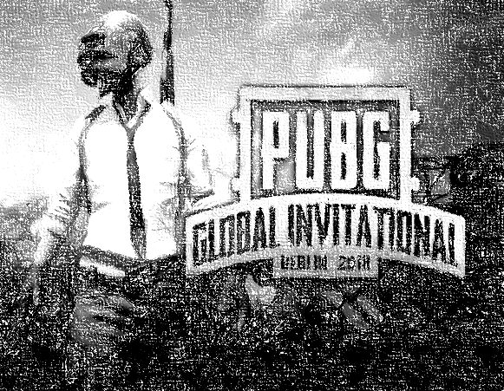

Sumber: (Thang Bay, 2018, p.iii)

Permainan PUBG telah dicirikan sebagai lambang postmodernitas dalam bentuk simulakra, baik sebagai bentuk media digital maupun dalam hal lokalisasi digital yang luas untuk pasar internasional, yang menciptakan fantasi pengguna game online PUBG yang tidak dikaitkan dengan dunia/alam yang otentik atau asli (Brignall & Van Valey, 2007). Simulasi ini disamakan oleh para penggemar untuk memainkan konten baru secara terus menerus dari berbagai level permainan PUBG, dalam hal ini baik anak laki-laki dan perempuan, kemungkinan juga kaum dewasa, yang pada gilirannya disebarluaskan dan dikonsumsi dalam konteks online berbahasa Inggris.
Dalam hal lain, pada konsep Virtual Comunity, fantasi bermain peran video game online, adalah salah satu teks yang paling populer dibayangkan dengan cara nyata (Clegg, 1991). Ini mempertimbangkan konsep simulasi dan masyarakat database melalui pemeriksaan dari cara-cara di mana kontur buatan digital ini dibangun dalam permainan gim survival.

Reproduksi Tanda
Pada era modern ini, manusia kini telah terjun bebas dalam lingkaran “trajektori” dunia simulakra yang penuh dengan permainan tanda-tanda. Mengonsumsi/membeli barang kini tidak berdasarkan nilai guna atau manfaat suatu barang, merujuk pendapat Marx tentang nilai guna dan nilai tukar. Pengonsumsian barang kini didasarkan pada nilai tanda yang dimilikinya, orang-orang membeli sesuatu tidak lagi karena kebutuhan, tetapi lebih kepada pemuas keinginan/hasrat pemakaian untuk mencari dan mendapatkan eksistensi diri di mata publik. Ketika membeli barang, nilai tanda berupa merk lebih penting daripada nilai guna/manfaat yang dimilikinya. Dengan demikian, dominasi barang/jasa yang dibeli/dikonsumsi masyarakat adalah barang-barang yang bermerk, yang memiliki prestise lebih daripada barang/jasa lainnya. Harga yang lebih mahal tidak lagi menjadi persoalan, demi mendapat kepuasan guna menjaga citra dirinya di mata orang lain.
Yang menjadi penanda utama di sini adalah konsumsi seseorang. Kebutuhan akan konsumsi dan terus mengonsumsi akhirnya menjadi tujuan hidup. Baudrillard mengasumsikan bahwa konsumsi menjadi landasan utama tatanan masyarakat (Haryanto, 2017:294). Objek konsumsi menjadi sistem klasifikasi dan objek pun ikut memengaruhi perilaku keseharian mereka karena petanda yang telah menempel. Objek konsumsi membentuk sistem tanda yang membedakan masyarakat. Objek konsusmsi konsumsi dipandang sebagai sesuatu yang diorganisasi oleh tatanan produksi. Bagi Baudrillard, orang membeli barang sebenarnya bukan untuk memenuhi kebutuhan, melainkan lebih sebagai kebutuhan untuk memperoleh tanda (sign) yang berwujud pengakuan sosial.
Konsumsi kemudian menjadikan seluruh aspek kehidupan tak lebih sebagai objek, yakni objek konsumsi yang berupa komoditas. Melalui objek-objek atau komoditas itulah seseorang dalam masyarakat konsumen menemukan makna dan eksistensi dirinya. Menurut Baudrillard, fungsi utama objek-objek konsumen bukanlah pada kegunaan atau manfaatnya, melainkan pada fungsi sebagai nilai-tanda atau nilai-simbol yang disebarluaskan melalui iklan-iklan, baik berupa gambar, video, poster, dan pelbagai media lain (Baudrillard, dalam pembahasan Mardani)
Kaitannyanya dengan konsekuensi modernis, merujuk argumentasi Yasraf Philiang melalui Bukunya berjudul Dunia yang Dilipat¸ konsekuensi teknologi (era modern) dianalogikan seperti layaknya selembar kertas yang dilipat akan membentuk lipatan yang membentuk kertasnya semakin lama akan semakin mengecil. Adanya tiga lipatan, sembilan lipatan, tujuh belas lipatan, empat puluh tiga lipatan, terus menerus dilipat hingga kertas tersebut akan menemui suatu titik di mana sudah tidak bisa dilipat lagi karena telah sampai pada batas kemampuan struktur & sifat kertas tersebut yang menahan dirinya. Pemaksaan berupa penekanan, pemadatan, pemanfaatan, memungkinkan kertas tersebut untuk dilipat lagi, namun ini berarti kita telah melewati batas-batas karakteristik dari sifat kertas tersebut yang tidak semestinya kita lewati. Yang pada akhirnya kertas tersebut menjadi tidak beraturan lagi bentuknya, berantakan, kacau, karena pemaksaan tekanan yang berlebihan (Piliang, 1998).
Gambaran seperti itulah yang ingin disampaikan oleh Yasraf Amir Piliang dalam bukunya "Dunia Yang Dilipat". Sebuah ruang di mana kita akan menyaksikan berbagai panorama realitas & sub-kultur baru yang tercipta akibat pemadatan, pemampatan, peringkasan, pengecilan dan percepatan dunia. Yang kita saksikan adalah sebuah dunia yang dilipat, dunia yang menghadirkan berbagai sisi dunia tampil dengan wajahnya yang baru. Kita diajak bertamasya dalam sebuah dunia teka-teki, penuh misteri, kontradiksi, ilusi, halusinasi, ekstasi, dan simulasi. Sebuah panorama realitas-realitas kebudayaan baru yang kaya warna, kaya nuansa, kaya tanda, dan kaya citra, yang telah melampaui batas-batas kebudayaan sebelumnya. Batas-batas kebudayaan itu kini seakan telah diruntuhkan oleh kemajuan teknologi, dan kini kita hidup di dalam dunia yang telah kehilangan batas namun justru mempersempit ruang untuk berinteraksi secara fisik.
Dalam konteks itu, saya mencoba memahami bahwa PUBG sebagai barang produksi teknologi tidak lagi dilihat sebagai tanda yang direpresentasikan melalui media, tetapi adalah pudarnya realitas tanda hingga munculnya tanda baru yang semakin menghilangkan makna yang berimplikasi pada kacaunya identitas nyata- produktif pengguna Game Online-PUBG, tanpa terkecuali siswa Prosus Inten Jalan Aceh.

PEMBAHASAN
Prosus Inten dan PUBG
Lembaga yang menjadi fokus penelitian di sini adalah Prosus Inten Jalan Aceh No.62, Kota Bandung (salah satu cabang yang berada di Kota Bandung).
Prosus Inten adalah suatu lembaga konsultasi, persiapan, pemantapan masuk Perguruan Tinggi Negeri (PTN). Lembaga pendidikan eksternal di luar sekolah ini menganut sistem belajar “sesuai dengan kerja otak”. Seperti dikutip dalam laman (https://prosus-intenbelitung.business.site/) bahwa Prosus Inten didirikan tahun 1998, dengan nama Program Khusus Institut Teladan (Prosus Inten).
Untuk diketahui, lembaga pendidikan nonformal ini didirikan tidak terlepas dari arus gerakan paralel pada akhir abad ke-20 dalam bidang revolusi belajar yang menempatkan Boby DePorter sebagai pionir dengan model Quantum Learning-nya. Ia, beserta berbagai penggagas pendekatan pengajaran alternatif lainnya, menjadi ilham atas didirikannya lembaga ini. Inti model pengajaran di Prosus Inten didasarkan pada prinsip-prinsip ilmu kognitif modern melalui penelitian mengenai otak dan kecerdasan, Emotional Intelligence (kecerdasan emosi, red), dan kunci keberhasilan mencapai tujuan (Adversity Quotient).
Dengan demikian, Prosus Inten menyejatikan dirinya sebagai satu-satunya lembaga pendidikan pertama di Indonesia yang menciptakan keterampilan super kepada siswanya melalui metode terbaik dalam mengajar yang di kalangan pakar pendidikan dunia disebut “belajar sejati” atau true learning.
Sejak didirikan, Prosus Inten telah berhasil mengantar siswanya masuk PTN terbaik di Indonesia meliputi UI, ITB, UGM, Unpad, Undip, USU, dan lain-lain. Namun, sekelumit tantangan juga dihadapi lembaga ini sebagai lembaga pendidikan yang fokus menciptakan siswa-siswinya sebagai “manusia pembelajar” yang mana tujuannya agar mereka (siswa) bisa meraih cita-citanya lulus di PTN terbaik pilihan mereka.
Prosus Inten sebagai lembaga pendidikan tentu menyadari bahwa perubahan dunia dapat memengaruhi peradaban masyarakat lewat perkembangan digital, tanpa terkecuali peserta didiknya. Namun di sisi lain lembaga ini juga punya culture sendiri dalam memanajemen manusia yang terlibat di dalamnya sehingga punya strategi khusus dalam penanganan dari berbagai persoalan yang muncul.
Namun, tak dapat dipungkuri bahwa produk produk teknologi digital dapat memengaruhi setiap elemen lembaga ini. Penulis mengamati dan menganilis persoalan baru lembaga ini, yakni banyak jumlah peserta didiknya terjebak pada PUBG yang justru menjadi ancaman tujuan besar lembaga ini. Kebiasaan bermain PUBG dinilai berimplikasi terhadap penurunan produktivitas belajar peserta didik. Hal ini menjadi salah satu faktor berkurangnya jumlah kelulusan siswa Prosus Inten dalam dua tahun terakhir, meski ada faktor lain yang tidak dibahas dalam penelitian ini.
Yang peneliti temukan dilapangan, untuk priode tahun ajaran 2017 dan 2018, Prosus Inten Jalan Aceh hanya bisa meluluskan siswanya sebesar 47%. Padahal, tahun-tahun sebelumnya Prosus Inten Jalan Aceh biasa meluluskan peserta didiknya lebih dari 55%. Ini tentu menjadi tantangan serius yang dihadapi oleh lembaga pendidikan yang fokus menciptakan siswa-siswinya sebagai “manusia pembelajar” yang mana tujuannya agar mereka (siswa) bisa meraih cita-citanya lulus di PTN terbaik pilihan mereka. Beberapa siswa Prosus Inten Jalan Aceh yang bermain PUBG diasumsikan sebagai pemicu semakin minimnya produktivitas belajar siswa-siswi. Seperti yang disertakan pada gambar 2 di bawah ini yaitu perilaku memainkan Game Online-PUBG oleh beberapa siswa Prosus Inten Jalan Aceh, Kota Bandung Tahun 2019.

Gambar 2
Foto Siswa Prosus Inten Jalan Aceh saat Jam Istirahat Bermain PUBG.
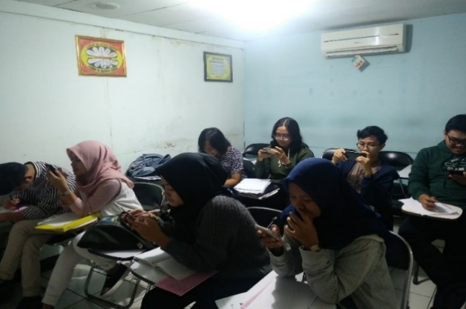

Sumber: Dokumen Pribadi
Berdasarkan penelitian di lapangan, diketahui bahwa jumlah siswa Prosus Inten Jalan Aceh, Bandung Tahun 2019 berjumlah 356 orang. Jumlah siswa sebanyak 189, sedangkan siswi 167 orang. Dalam penelitian ini, jumlah sample responden sebagai objek penelitian sebanyak seratus dua puluh orang (120), terdiri dari siswa dan siswi yang hadir dan diambil berdasarkan kategori kelas yang berbeda-beda, masing-masing tujuh puluh orang siswa laki-laki dan lima puluh siswa perempuan. Kategorinya adalah kelas A,B,C,D,E,F,G,H, dan I.
Grafik 1
Pengonsumsian PUBG pada Siswa-Siswi Prosus Inten Jalan Aceh, Kota Bandung, Tahun 2019

Berdasarkan angket dan kuisioner yang dibagikan, ada beberapa hasil penilaian tentang konsumsi Game Online-PUBG oleh siswa Prosus Inten Jalan Aceh, Bandung Tahun 2019. Pertama, dari jumlah responden tersebut, ditemukan ada 60% siswa atau 42 dari 70 siswa yang mengaku pernah memainkan gim PUBG. Sementara, ada 20% atau 10 dari 50 siswi yang mengaku pernah memainkannya. Kedua, diketahui bahwa ada 40% siswa atau 36 dari 70 siswa yang mengaku mahir dalam memainkan gim PUBG. Sementara, ada 10% siswi atau 5 dari 50 siswi yang mengaku mahir memainkan gim PUBG. Ketiga, diketahui bahwa yang mahir memainkan gim PUBG mengaku kerap memainkan gim tersebut dan ketika mereka ditanya, bisa menghabiskan waktu 4 hingga 5 jam dalam satu hari memaikan gim PUBG. Keempat, diketahui bahwa yang mahir memainkan gim tersebut adalah mereka yang menyadari ketergantungan hebat dan mengaku sulit untuk melepaskan kebiasaan bermain gim tersebut. Kelima, dari keseleruhan responden baik siswa maupun siswi ditemukan semacam pengakuan tentang terganggunya kegiatan belajar disebabkan dari tingginya keinginan bermain gim PUBG dan mengakibatkan perilaku belajarnya semakin menurun di Prosus Inten.

Dunia Simulakra, Hiperrealitas, hingga Reproduksi Tanda, Game Online-PUBG
Sebelum terjadinya hiperealitas terlebih dahulu Game Online-PUBG menciptakan sebuah simulakra. Arti dari simulakra sendiri adalah suatu penggambaran ulang atau penggambaran kembali suatu objek melalui sebuah simulasi. Akan tetapi, penggambaran ulang yang dibuat dan menghasilkan sesuatu baru dan berbeda dengan objek yang sebenarnya. Pembuatan simulakra tersebut sudah bukan asing lagi pada zaman modern seperti sekarang ini. Baudrillard mempunyai sebuah pendapat bahwa ciri–ciri dari masyarakat yang telah dewasa seperti sekarang ini merupakan masyarakat simulasi. Masyarakat simulasi adalah suatu ciri dari masyarakat yang sekarang hidup dengan suatu bentuk komoditas yang didalamnya kode, tanda, dan model yang direproduksi terus melalui sebuah ruang simulakra. Pengertian simulakra adalah suatu ruang dimana hasil simulasi-simulasi atau reduplikasi suatu objek seperti produk barang dibuat, sehingga antara yang buatan dan asli tidak dapat dibedakan dan hasil simulasi tersebut menghasilkan realitas tersendiri (Baudrillard, 1994). Perkembangan teknologi virtual saat ini bagi Baudrillard membuat masyarakat sering terjebak dalam ruang yang dianggapnya realitas. Dalam dunia seperti sekarang ini banyak dilakukan simulasi dan dibuat bukan lagi menggambarkan realitas atau kenyataan sebenarnya yang menjadi patokan utamanya tetapi patokannya adalah model-model yang didambakan dan disukai banyak orang (Baudrillard,1987, hlm. 17).
Simulakra tidak hanya bercampur dengan realitas semu yang memang sengaja dibuat tetapi juga dengan citra lebih mendominasi dibandingkan dengan realitas yang sesungguhnya. Citra sendiri merupakan sesuatu yang terlihat oleh pancaindra, tetapi makna citra bukan berarti makna sebenarnya dari suatu objek yang disimulasikan (Baudrillard, 2016). Hasil dari sebuah simulakra yang dibuat telah menghasilkan suatu bentuk hiperealitas. Bentuk dari hiperealitas telah membuat realitas yang sebenarnya kalah dengan realitas buatan yang sengaja dibuat dan direproduksi terus menerus.

Model Simulakra Game Online-PUBG
Model Simulakra dari Games Online-PUBG telah menggerakkan Siswa Prosus Inten Jalan Aceh, Kota Bandung, Tahun 2019 dalam model-model simulasi realitas tanda. Image sebagai tiruan dari bentuk asli mengaburkan realitas pikiran mereka. Beberapa model-model yang ditampilkan sebagai mekanisme simulakra dalam Game Online-PUBG, yakni (1) simulasi atau imitasi Games Online-PUBG yang ditampilkan meliputi visual tokoh utama (pemain), peralatan senjata perang, alam bebas, atau segala ikon yang disertakan dalam permainan tersebut dibentuk berdasarkan peniruan yang ideal. Mekanisme ini membentuk mereka untuk memilih, menggunakan, dan mengonsumsi permainan tersebut meskipun wujud yang konsumsi hanya berupa gambar tiruan yang bergerak “imitasi”. Hal inilah yang disebut Baudrillard sebagai masyarakat consumer (the consumer of society). Di mana masyarakat tak terlepas dari keinginan untuk mengonsumsi namun yang dikonsumsi hanyalah kepuasan semata bukan nilai guna; (2) Model simulakra dalam mekanisme tiruan gambar yang bergerak akhirnya menembus pikiran bawah sadar mereka sehingga menciptakan “makna” tentang jalan cerita (alur) permainan PUBG yang sarat dengan realitas semu atau citra-citra buatan. Berikut gambar 3 yaitu tampilan simulakra pada Video Game Onlie-PUBG.

Gambar 3
Tampilan Simulakra pada Video Game Online-PUBG
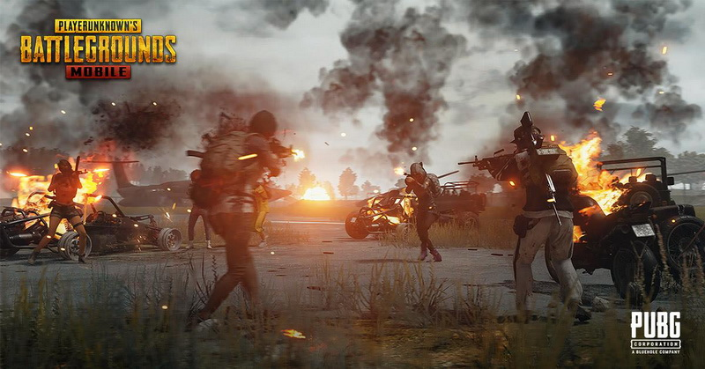

Sumber: Mobile PUBG (2019)

Selanjutnya, (3) Siswa berkomunikasi secara daring untuk mengomunikasikan dan menggerakkan permainan tersebut. Mereka membentuk tanda dalam pikiran mereka sebagai realitas PUBG. Realitas pikiran semu yang mereka alami adalah realitas buatan yang seolah-olah tampak kenyataan, padahal itu adalah citra buatan atau realitas semu. Pada kasus ini, contohnya siswa bermain seolah-olah menjadi “hero” yang punya power untuk survival dan perang (4) Signs/Simulacra menyamarkan antara suara manusia dan komunikasi berbahasa lisan dan verbal serta style tokoh petarung PUBG yang seolah nyata menampilkan sosok “feminin” untuk memengaruhi sosok ideal sebagai wanita sungguhan. Suara dan style yang ditampilan menunjukkan performa yang ideal guna memanipulasi kepalsuan. Contohnya, suara tokoh petarung perempuan bertubuh seksi dan cantik ysng meniru persis seperti layaknya perempuan pejuang yang tangguh pada saat berperang. Berikut gambar 4 tampilan Style Feminin pada Game Online-PUBG.

Gambar 4
Tampilan Style Feminin Game Online-PUBG
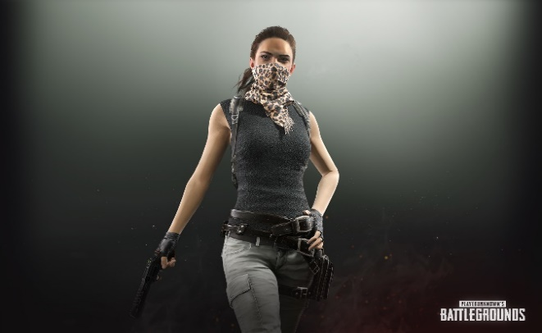

Sumber: Mobile PUBG (2019)

Terakhir, (5) Siswa terjebak pada model-model ideal yang ditampilkan games online-PUBG sehingga membuat konsumen merasa penasaran dan mengulang permainan secara terus-menerus. Simulasi produk pada gambar bergerak diketahui tidak bisa dibuat tidak sembarangan alias sangat canggih dengan teknologi tinggi dengan prinsip ideal dan kehati-hatian untuk memengaruhi publik. Biasanya dalam pembuatan simulasi menggunakan bantuan model manusia dengan berbagai konstruksi ideal yang menarik. Model yang dipilih untuk merepresentasikan PUBG memiliki standard atau syarat ideal seperti konstruksi maskulinitas yang memiliki tubuh yang kekar dengan wajah yang dianggap sangar dan tampan bagaimana layaknya pria militer dikonstruksi. Pemilihan dan penentuan warna tampilan PUBG ternyata juga diperhatikan untuk menunjukkan keaslian, kemudian biasanya PUBG dalam penampilan videonya menggunakan berbagai tema. Seperti tema gurun pasir yaitu vintage dengan warna yang kalem atau warna- warna pastel atau tema survival di hutan yaitu menampilkan aspek hutan yang dipenuhi binatang buas dan hutan belantara. PUBG juga menampilkan video gimnya dengan warna-warna ceria yang digambarkan dengan objek barang yang cerah atau corak yang ramai dan fantastis. Segala yang dilakukan PUBG tersebut sebenarnya juga berguna untuk menonjolkan apa yang dicitrakan sehingga mendukung gambaran imitasi agar terlihat lebih menarik dan menonjol seperti gambar (5) berikut ini:

Gambar 5
Model Ideal Simulakra Game Online-PUBG
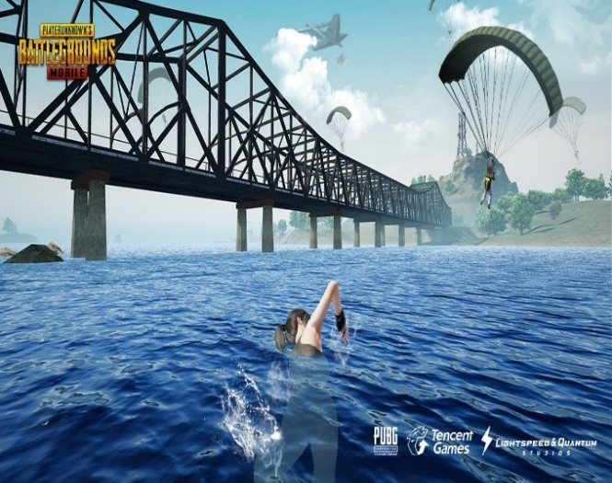

Sumber: Dokumen Pribadi
Kondisi Hiperrealitas dari Game Online-PUBG
Dari simulakra dan citra Game Online-PUBG telah menghasilkan suatu bentuk hiperealitas yang tercipta dan ditampilkan melalui layar gadget atau smartphone. Hiperalitas sendiri merupakan sesuatu yang berkembang dalam masyarakat global saat ini, dan salah satu bentuknya adalah kecenderungan hipermodernitas yang dapat dilihat dari terjerat kemuajuan teknologi (Piliang, 2004).
Kecenderungan hipermodernitas terlihat saat siswa Prosus Inten tergantung pada teknologi guna mendapat kepuasan diri, prestise, dan eksistensi diri. Tidak hanya pemilik pengguna yang terjebak dalam hipermodernitas tetapi juga pengguna yang mahir memainkan PUBG, dimana mereka membutuhkan teknologi untuk menyalurkan hasrat dan keinginan terhadap suguhan Game Online-PUBG.
Dalam penelitian yang dilakuukan, ditemukan ada beberapa hal yang menunjukkan kondisi Hiperrealitas Game Online-PUBG pada Siswa Prosus Inten Jalan Aceh, Kota Bandung, Tahun 2019. Pertama, ditunjukkan bahwasanya bagi para pengguna gim PUBG yang ditampilkan dapat menjadi gambaran trend/gaya hidup yang popular, yang dapat mereka ikuti perkembangannya setiap waktu. Kedua, dari apa yang dilakukan dengan penampilan foto dan video, kondisi di mana pengguna yang menyukai citra gim yang ditampilkan, hal ini menggambarkan hiperealitas berkembang bahkan melalui media sosial lainnya seperti WhatsApps, Line, dan Instagram bahwa PUBG dapat diakses karena sedang populer di masyarakat. Foto dan Video yang ditampilkan sebagai iklan lewat media sosial tersebut adalah sebagai bentuk penawaran mencari konsumen PUBG, ketika mereka tertarik dan memilih untuk mengonsumsi saat itulah masa di mana telah menyebabkan mereka masuk pada kondisi antara realitas dan rekayasa tercampur baur dan tidak dapat dibedakan lagi antara palsu dan asli.
Ketiga, apa yang dilakukan otoritas PUBG melalui video gim yang ditampilkan secara virtual melalui media sosial tersebut merupakan salah satu bentuk dari kapitalisme mutakhir. Adanya perkembangan kapitalisme mutakhir mengakibatkan komoditi tidak berfungsi sebagai suatu objek kegunaan semata, tetapi berkembang menjadi sebuah komoditas virtual (Piliang, 1998). PUBG dengan komoditas virtualnya telah menciptakan hiperealitas yang bukan hanya membaurkan realitas sebenarnya dari suatu objek, tetapi juga memusnahkan representasi dari objek.
Pada objek foto dan video dalam hal ini produk atau permainan PUBG yang ditampilkan dan dijual melalui paket data disebut sebagai penanda atau bentuk dari objek yaitu produk image dan video gim, dan petanda yaitu makna dari produk image atau video gim tersebut. Salah satu objek tampilan video gim yaing disuguhkan dalam hal ini berupa sarana pertualangan, di mana tidak memiliki makna atau fungsi petualangan sebenarnya. Penggeseran makna petualangan seperti video gim yang dimainkan tidak lagi difungsikan sebagai realitas atas rasio lagi, tetapi dimaknai sebagai sesuatu yang trend atau popular di dunia maya dan menjadi kesukaan yang melekat sehingga harus konsumsi atau dimainkan. Bahkan, dalam kasus tertentu jika bagian dari pengguna PUBG di sekitar mereka tidak mengikuti trend PUBG dimungkinkan mereka akan tersisihkan dari gaya hidup kolektif yang sedang populer tersebut sehingga mau tidak mau mereka terpaksa dan harus memilih untuk mengonsumsi gim tersebut, pada saat yang sama mereka akhirnya terjerembat sebagai masyarakat konsumer, yang sulit untuk melepaskan diri dari efek kecanduan pada gim tersebut.
Keempat, bagi pengguna Game Online-PUBG trend gim tersebut bisa dipantau dan dilihat melalui interenet seperti media sosial sehingga rata-rata gim yang terbaru memiliki banyak kesamaan Simulakra dan Hiperealitas melalui sebuah foto dan short video yang ditampilkan PUBG mengarahkan yang melihatnya dalam hal ini calon konsumen di jaringannya untuk mengonsumsi atau mengunduhnya melalui aplikasi Playstore. Agar calon konsumen tertarik inilah kenapa sebuah video dibuat menarik baik dari gambar atau tulisan dan keterangan pendukungnya. Dengan video yang menarik calon pengguna diarahkan pada sebuah ruang semu dimana realitas yang berlebihan dihasilkan. Contohnya, peralatan senjata yang di-update secara terus menerus untuk terus menawarkan PUBG sebagai gim yang begitu diminati dan populer. Di bawah ini penulis menyertakan gambar senjata kebaruan PUBG untuk merangsang para calon pelanggan atau pengguna sekalipun.

Gambar 6
Kondisi Hiperrealitas: Update Tujuh (7) Senjata Terbaik PUBG
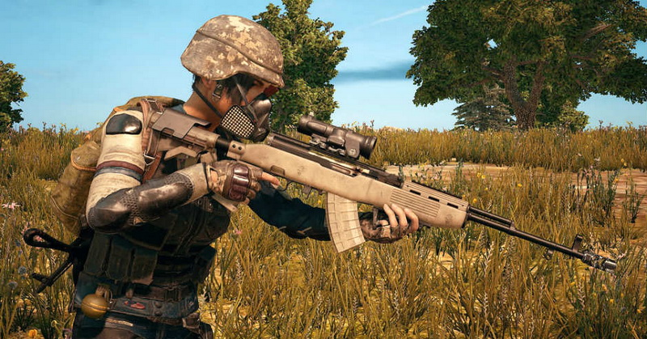

Sumber: Mobile PUBG (2019)
Kelima, bukan hanya satu (1) tema yang dapat dinikmati, tetapi banyak tema yang bisa dilihat dan dinikmati. Dalam sebuah foto dan video ditunjukkan realitas palsu sehingga menggiring mereka pada sebuah imajinasi atau halusinasi, hal ini terlihat saat pengguna PUBG berpendapat dia memainkan gim tersebut karena trend dan hobby dengan ingin tampil jagoan seperti pada model yang ditampilkan di dalam video. Di samping itu para pengguna PUBG (siswa sebagai objek yang diteliti) terlihat terjebak dengan imajinasinya sendiri saat bagi mereka PUBG merupakan realitas aktivitas, meskipun sesungguhanya mereka mengatahui bahwa video tersebut hanyalah imitasi digital. PUBG sendiri terus menerus menghadirkan hiperelitas melalui foto dan video sehingga membuat pengguna dan pelanggan beranggapan bahwa realitas semu merupakan hal biasa bahkan dianggapnya sebagai realitas sesungguhnya.
Keenam, Hiperealitas dan Simulakra tidak dapat dipisahkan begitu saja karena saling berkaitan. Playstore adalah sistem dimana pemilik Game Online-PUBG menawarkan produk gim tersebut dan menjadi pelanggan setia untuk dikonsumsi dengan terlibat secara terus menerus perkembangan gim tersebut. Keduanya yang memang tidak dapat dipisahkan pada penelitian PUBG ini. Ketujuh, kondisi hiperrealitas di mana mereka terjebak pada “RANK” atau tingkatan level permainan yang berimplikasi pada ketergantungan bermain PUBG.
Berikut ini urutan level yang penulis rangkum, seperti yang diambil dalam (https://www.hitekno.com/, 2019) : 1. Bronze (Blood Bronze) PUBG Rank/Reddit; Silver (Unbending Silver); Level tersulit dalam permainan PUBG. 2. Gold (Heroic Gold); Level sulit yang biasanya hanya didapatkan ketika memainka secara rutin 3. Platinum (Tough Platinum); level terbanyak yang didapatkan oleh siswa-siswi Prosus Inten Jalan Aceh 4. Diamond (Immortal Star Diamond); level menegah sulit yang juga ditemukan banyak dari mereka berada pada posisi ini. 5. Crown (Glory Crown); level menengah atau level sedang, biasanya level ini dihuni mereka yang baru panas-panasnya memainkan PUBG. Terakhir, 6. Legendary (Super Ace & Invincible God of War) level. Level paling awal termudah yang dimainkain sebagai pemula/Beginner. Berikut gambar 9 tampilan Level dua Game Online PUBG yang dimainkan Siswa Prosus Inten Jalan Aceh Kota Bandung Tahun 2019.

Gambar 7
Tampilan Hiperrealitas pada Level PUBG: RANK UP IN SEASON 2
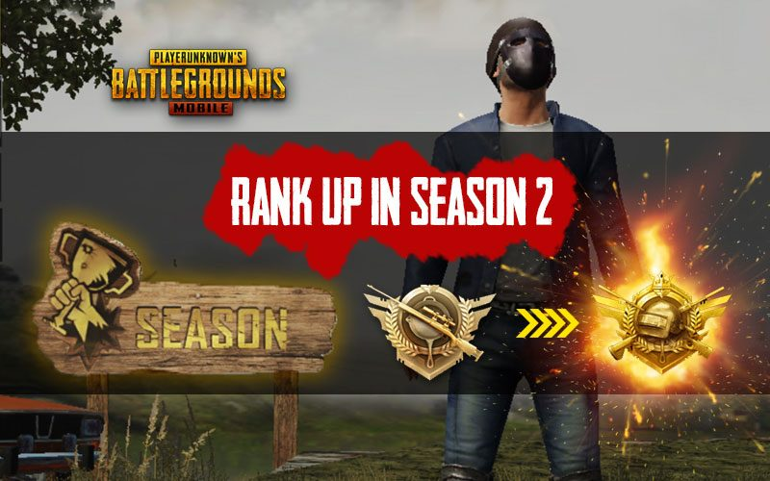

Sumber: Dokumen Pribadi

Dari segala bentuk-bentuk hiperealitas tersebut, hal itu lantas kemudian yang menggiring para pengguna dan pelanggan PUBG mereproduksi tanda hingga menyebabkan tindakan konsumtif.

Reproduksi Tanda Game Online-PUBG
Dalam pengguna PUBG yaitu siswa Prosus Inten Jalan Aceh, Kota Bandung Tahun 2019, sign-value memproduksi dan memasuki dunia media digital secara baru. Dunia PUBG kadang lebih sering dianggap yang real dibanding dunia di luarnya. Mereka sebagai masyarakat consumer-PUBG percaya begitu saja bahwa apa yang dibentuk oleh media, mode, dan produksi merupakan kenyataan nyata, padahal dunia itu tak lain adalah dunia tanda dan simbol.
Kenyataan itu disebut oleh Jean Baudrillard dalam Mahromi (2016) yaitu the regime of sign-value, sebuah rezim tanda ketika manusia hidup dan menikmati hidup dengan mengonsumsi tanda. Mereka juga bukan hanya sebagai agen produksi, melainkan tanda di antara tanda-tanda yang lain (sign among signs), tanda yang menunjukkan kedudukan sosial dan cara hidup bahwa ia seorang buruh.
Pada kondisi itu, komoditas PUBG bukan hanya dipenuhi image (Simulakra) dan citra (Hipperrealitas) tapi lebih didasarkan atas tanda dan simbol yang dipertaruhkan, direbut, dan sekaligus dirayakan dalam perilaku mereka mengonsumsi PUBG. Dalam penelitian, penulis melaporkan beberapa hal bagaimana reproduksi tanda Game Online-PUBG oleh siswa Prosus Inten Jalan Aceh, Kota Bandung, Tahun 2019. Pertama, Game Online-PUBG dianggap lebih prestisius dan bergensi daripada merek gim lainnya. PUBG sebagai merek jenis game online mewakili kedudukan status sosial tertentu karena PUBG hanya bisa dimainkan jika Smartphone mereka berkualitas atau mumpuni untuk menjalankan game PUBG Mobile, seperti kelas smartphone entry level hingga smartphone flagship. Kedua, Identitas sebagai tanda direproduksi oleh mereka ketika memainkan Game Online-PUBG. Identitas dikonstruksi dalam relasinya dengan tanda dan simbol. Siapakah aku? Jawaban itu selalu dikonstruksi dalam relasinya dengan apa yang dapat aku beli dan apa yang dapat aku konsumsi. Ketika tanda dan simbol itu mengalami perubahan, identitas menjadi gagap dan mengalami krisis. Tak aneh, bila mereka (objek yang diteliti), individu dan kelompok mereka sering mengalami gagap diri dan identitas sering mengalami fragmentasi. Simbol dan tanda menjadi acuan identitas baru, sedangkan identitas mengandaikan stabilitas. Data dilapangan ditemukan bahwa banyak sekali kode-kode atau sistem tanda yang diproduksi oleh siswa Prosus Inten Jalan Aceh, Kota Bandung Tahun 2019 ketika memainkan Game Online-PUBG dan untuk membantu penganalisisannya penulis meminta bantuan pembacaan semiotik oleh Charles Sander Peirce yang konsen terhadap konsep triadik semiotik, yaitu object, representamen, dan interpretant. Objek terdiri dari tiga, yaitu ikon, indeks, dan simbol. Dalam Game Online-PUBG, yang dimaksud dengan ikon adalah tanda yang menyerupai bentuk aslinya. Ikon dalam PUBG meliputi gambar senjata, gambar manusia, gambar hutan, gambar laut, dan lain-lain (segala sesuatu yang meniru) atau disebut sebagai simulakra; Indeks adalah tanda yang berkaitan dengan hal bersifat kaulal (sebab-akibat). Indek dalam PUBG yaitu tanda jejak kaki (tokoh pemain), asap kebakaran dalam rumah dan hutan, senjata tidak bisa digunakan lagi, dan lain-lain. Simbol adalah tanda yang berhubungan dengan kesepakatan penandanya dan petandanya. Contohnya, teks kalimat dalam layar Game Online-PUBG “Crew” yang artinya awal pemain/kru dan “Ranking” artinya peringkat. Relasi tanda itu menunjukkan bahwa ketika siswa pengguna memaikan PUBG akan mereproduksi tanda. Ketika mereka mereproduksi tanda itu pada saat yang sama mereka akan memberikan makna atas tanda itu. Peirce menjelaskan tridik Ground atau fungsi tanda yaitu, qualisign, sinsign, dan legisign. Qualisign adalah kualitas dari tanda tersebut. Dalam PUBG, qualisignnya adalah kualitas dari image atau video yang menyerupai gambar asli atau kondisi untuk menggambarkan kejadian sebagai wujud kualitas tanda. Sinsign adalah aktualitas atau eksistensi atas suatu benda atau peristiwa terhadap suatu tanda. Misalnya, keadaan perang menunjukkan sesuatu yang faktual dari peristiwa permainan PUBG. Legisign adalah norma yang terkandung dalam suatu benda. Ada rambu-rambu sebagai legisign dalam PUBG, yaitu rambu yang menyatakan darah atau performa pemain sudah habis ditunjukkan dengan grafik power menurun. Terakhir, Interpretant yaitu Rheme, dicisign, Argument. Rheme yaitu tanda yang ditafsirkan secara berbada. Misalnya, semakin banyak bertarung ditafsirkan akan menambah stamina, padahal harus mencari energi baru. Decisign adalah tanda yang sesuai dengan kenyataan. Ketika pertualangan dilaut, divisualkan bahwa banyak ikan-ikan di dalam laut. Argument adalah tanda yang berisi alasan sesuatu hal. Misalnya, penggambaran feminine tokoh perempuan divisualkan untuk mewakili pemain perempuan dalam gim PUBG.

Impilikasinya terhadap Produktivitas Belajar Siswa Prosus Inten
Pemikiran Baudrillard tentang konsep simulasi merupakan penciptaan kenyataan melalui model konseptual atau sesuatu yang berhubungan dengan “mimesis” tiruan yang tidak dapat dilihat kebenarannya dalam kenyataan. Bentuk-bentuk ideal PUBG, seperti tiruan visual permainan yang seolah nyata menjadikan faktor penentu penglihatan kita tentang kenyataan. Segala yang dapat menarik minat kita, seperti seni, musik, keindahan dan lainnya—ditayangkan melalui berbagai video game online dengan permodelan yang ideal, disinilah batas antara simulasi dan kenyataan menjadi tercampur aduk sehingga menciptakan Hyperreality di mana yang nyata dan yang tidak nyata menjadi tidak jelas. (Aprilins, 2009: 134)
Teknologi informasi menyamarkan jarak antara realitas dan informasi, antara informasi dan hiburan, antara hiburan dan kebutuhan, serta ekses-ekses politik. Masyarakat tidak sadar akan pengaruh simulasi dari tanda (signs/simulacra). Hal ini yang menyebabkan mereka ingin mencoba hal yang baru ditawarkan oleh keadaan simulasi, yakni membeli, memilih, bekerja, hingga tindakan konsumsi hingga menyebabkan kondisi berlebihan sampai pada level kecanduan akut.
Hiperrealitas melahirkan satu kondisi yang di dalamnya kepalsuan berbaur dengan keaslian; fakta bersimpang siur dengan rekayasa; tanda melebur dengan realitas; masa lalu berbaur dengan masa kini; dusta bersenyawa dengan kebenaran. Indikator kebenaran, kepalsuan, keaslian, realitas tampak tidak berlaku lagi di dalam dunia seperti itu.
Baudrillard menerima konsekuensi yang mengakar tentang apa yang dilihatnya sebagai kode masa modern akhir. Kode ini jelas terkait dengan komputerisasi dan digitalisasi yang disuguhkan oleh games online-PUBG, di mana juga memberi kesempatan berlangsungnya reproduksi sempurna dari suatu objek atau situasi; inilah sebabnya kode bisa mem-bypass sesuatu yang real dan membuka kesempatan bagi munculnya realitas yang disebut Baudrillard sebagai hyperreality. (Lechte, 2001:352).
Hiperrealitas inilah yang membuat siswa Prosus Inten Jalan Aceh Kota Bandung pada era modern ini menjadi sangat berlebihan dalam mengonsumsi sesuatu yang tidak jelas esensinya. Kebanyakan dari mereka ini mengonsumsi PUBG bukan karena kebutuhan dan nilai guna, melainkan karena pengaruh model-model dari simulasi yang menyebabkan gaya hidup menjadi berbeda. Mereka jadi lebih fokus dengan gaya hidupnya dan eksistensi hiburan yang dijunjung tinggi. Berikut ini ada beberapa hal di mana mulai dari simulasi (image tiruan), hipperrealitas (citra), reproduksi tanda hingga menciptakan tindakan konsumtif oleh pengguna PUBG dalam hal ini siswa Prosus Inten Jalan Aceh Kota Bandung Tahun 2019. Pertama, model simulasi dan kondisi hiperrealitas mengakibatkan tindakan untuk mengonsumsi terhadap games online-PUGB. Mereka secara disiplin memilih, mengadopsi, menggerakkan, dan berkomunikasi untuk meraih gaya hidup (life style) dan eksitensi sosial di antara kelompok mereka. Kedua, dorongan nafsu atau desire, bukan kebutuhan/need (Psikonalisis) di mana kondisi siswa mengalami kecendrungan akibat unsur “tanda” yang diproduksi akibat bermain PUBG sehingga pengguna mengulanginya secara disiplin. Selanjutnya berikut penulis sertakan alur tindakan konsumsi Game Online-PUBG antara lain, menginstal permainan karena mode trend atau model ideal yang ditawarkan aplikasi PC atau Mobile PUBG; rasa penasaran karena percobaan awal yang mengiurkan untuk diulangi atau dicoba kembali; rasa tertantang dengan tawaran level dalam permainan; usaha mendapatkan barang atau jasa yang ideal berdasarkan kesukaan, seni, keindahan, hobbi, dan sebagainya (Piliang, Darwin, & Ade, 2004); pembelian impulsif yaitu menginstal game PUBG melalui Playstore; kesenangan/hura-hura untuk melampiaskan kejenuhan aktivitas formal.

SIMPULAN
Penulis berupaya menjawab permasalahan yang ada, yakni model simulasi dan kondisi hiperrealitas, reproduksi tanda yang menyebabkan timbulnya tindakan mengonsumsi Game Online-PUBG yang berimplikasi pada penurununan produktivitas belajar siswa-siswi Prosus Inten Jalan Aceh Kota Bandung belakangan ini. Berdasarkan hasil penelitian dapat dikemukan hal sebagai berikut, (1) Model Simulakra dan kondisi Hiperrealitas mengakibatkan konsumen mengonsumsi secara disiplin dan berlebihan terhadap Games Online-PUBG. Mereka mengonsumsi video PUBG hanya sebagai gaya hidup, eksitensi, dan kesenangan semata, bukan kebutuhan (students need). (2) Kondisi Hiperrealitas oleh siswa Prosus Inten Jalan Aceh Kota Bandung Tahun 2019 mengalami kecendrungan untuk mengalami dan menghidupi gim tersebut karena beberapa faktor-faktor, di antaranya model ideal yang ditampilkan oleh aplikasi digital, memilih untuk menginstal, menggerakkan, dan kondisi ketergantungan efek mekanisme simulasi dan kondisi hiperrealitas tersebut. (3) Model Simulakra dan kondisi Hiperrealitas tersebut memaksa mereka untuk mereproduksi tanda yang terlihat dalam PUBG dan tanda-tanda yang diproduksi mengalami “pengaburan makna” hingga menciptakan tanda baru yang sebenarnya adalah palsu. (4) Konsekuensinya, Game Online-PUBG membuat mereka menjadi masyarakat konsumer, yang sulit melepaskan diri dari cengkraman addictive dalam permaianan PUBG. (5) Akibatnya, Game Online-PUBG berimplikasi menurunkan produktivitas belajar siswa Prosus Inten Jalan Aceh Kota Bandung Tahun 2019. Bahkan, hal itu disinyalisasi akan bertahan dalam waktu yang lama dan sulit untuk dilepaskan. Meskipun demikian, perlu ada strategi khusus untuk penangannya, yaitu mengakrabkan diri dengan komunikasi antarsiswa Prosus Inten sehingga tidak terjebak dalam ketergantungan memainkan PUBG.

DAFTAR PUSTAKA

Baudrillard, J. (1994). Simulacra and simulation: University of Michigan press.
Baudrillard, J. (2016). The consumer society: Myths and structures: Sage.
Brignall, T. W., & Van Valey, T. L. (2007). An online community as a new tribalism: The World of Warcraft. Paper presented at the 2007 40th Annual Hawaii International Conference on System Sciences (HICSS'07).
Clegg, A. A. (1991). Games and simulations in social studies education. Handbook of research on social studies teaching and learning, 523-528.
Featherstone, M. (2007). Consumer culture and postmodernism: Sage.
Foster Jr, J. B. (1992). Postmodernism, or, the cultural logic of late capitalism. The Comparatist, 16, 152-154.
Haryanto, N. (2017). KONSTRUKSI IDENTITAS GENDER BEAUTY VLOGGER LAKI-LAKI PADA YOUTUBE. Universitas Airlangga.
https://www.hitekno.com/. (2019). Dunia Game Online-PUBG.
https://www.pubgmobile.com/en-US/. (2019).
Mardani, A. KONSEKUENSI-KONSEKUENSI MODERNITAS: PERUBAHAN PERILAKU KONSUMSI DAN KONTESTASI TANDA DI DUNIA MAYA.
Marx, L. (1994). The idea of “technology” and postmodern pessimism Technology, pessimism, and postmodernism (pp. 11-28): Springer.
Piliang, Y. A. (1998). Sebuah dunia yang dilipat: realitas kebudayaan menjelang milenium ketiga dan matinya posmodernisme: Mizan Pustaka.
Piliang, Y. A., Darwin, S., & Ade, E. G. (2004). Dunia yang berlari: mencari tuhan-tuhan digital: Gramedia Widiasarana Indonesia (Grasindo).

